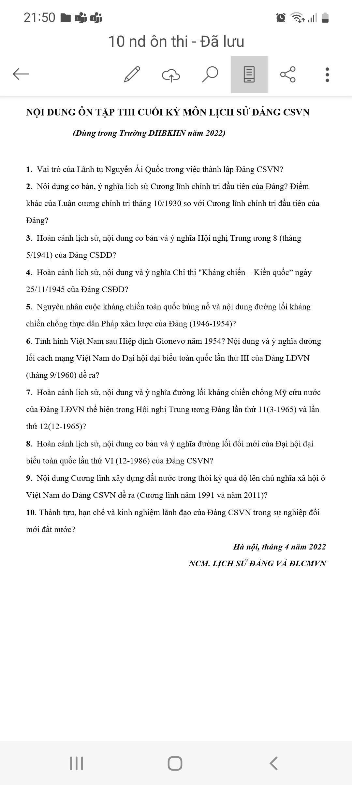

1. V
2. V
3. V
4. Kháng chiến – Kiến quốc
5. Hoàn cảnh sau CMT8 thành công:

* Thế giới:
* Hệ thống XHCH được hình thành
* Phong trào giải phóng dân tộc
* Phong trào dân chủ và hòa bình
* Trong nước

1. Thuận lợi:

* Chính quyền dân chủ nhân dân được thành lập
* Đảng từ hoạt động bất hợp pháp thành đảng lãnh đạo chính quyền
* Khí thế cách mạng của quần chúng nhân dân sôi nổi trên cả nước, thế CM lớn
* Toàn dân tin tưởng, đoàn kết chặt chẽ xung quanh Đảng, chính phủ, Hồ Chủ tịch

1. Khó khăn:

* Giặc ngoài:

+ Miền Bắc: 20 vạn quân Tưởng

+ Miền Nam: hơn 1 vạn quân Anh

+ 6 vạn quân Nhật vẫn đóng tại nước ta

+ Quân Pháp nổ súng tấn công Sài Gòn (23-9-1945)

* Thù trong:

+ Nhiều đảng phái xuất hiện chống phá cách mạng

* Kinh tế, tài chính kiệt quệ, không có ngân quỹ
* Văn hóa, xã hội: nạn mù chữ, tệ nạn xã hội, tồn dư từ chế độ cũ
* Kết luận:
* Khó khăn tuy lớn nhưng chỉ là tạm thời; thuận lợi tuy ít nhưng là những thuận lợi hết sức cơ bản, quan trọng.

1. Chủ trương kháng chiến kiến quốc:

* Phương hướng, nhiệm vụ: 4 nhiệm vụ chủ yếu, cấp bách:
* Củng cố chính quyền CM (quan trọng nhất)
* Chống TD Pháp xâm lược
* Bài trừ nội phản
* Cải thiện đời sống
* Biện pháp cụ thể:
* Chính trị
* Quân sự
* Kinh tế
* VH-XH
* Ngoại giao

1. Ý nghĩa chủ trương:

* Chỉ thị …. có ý nghĩa hết sức quan trọng:
* Xác định đúng kẻ thù
* Chỉ ra kịp thời những vấn đề cơ bản, nhất là hai nhiệm vụ chiến lược mới
* Đề ra những nhiệm vụ, biện pháp cụ thể
* Đảng tập trung chỉ đạo thực hiệm nội dung chỉ thị trên thực tế với tinh thần kiên quyết, khẩn trương, linh hoạt, sáng tạo, trước hết là trong giai đoạn từ tháng 9-1945 đến cuối năm 1946.

1. Nguyên nhân

* Chủ trương phát động cuộc kháng chiến toàn quốc của Đảng
* Pháp bội ước:

+ 20/11/46: Đánh Hải Phòng, Lạng Sơn

+ 12/46: Gây xung đột vũ trang ở Hà Nội

+ 18/12/46: Gửi tối hậu thư

* Chủ trương của Đảng:

+ Quyết định phát động kháng chiến

1. Tình hình Việt Nam say Hiệp định

* Tình hình Việt Nam sau tháng 7/1954
* Âm mưu, thủ đoạn của dế quốc Mỹ
* Các đời tổng thốn Mỹ liên quan đến chiến tranh Việt Nam:
* Eisenhower
* Kennedy
* Johnson
* Nixon
* Ford